Проверочная работа
1 вариант
Решите системы уравнений: а) и б) - методом подстановки
в) и г) - методом сложения.
д) – любым методом (кроме графического).
а) 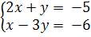

б) 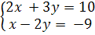

в) 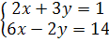

_{г)} 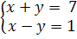
д) 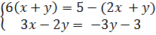

2 вариант

Решите системы уравнений: а) и б) - методом подстановки
в) и г) - методом сложения.
д) – любым методом (кроме графического).

а) 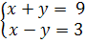

б) 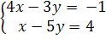

в) 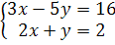
г) 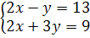

д)

3 вариант
Решите системы уравнений: а) и б) - методом подстановки
в) и г) - методом сложения.
д) – любым методом (кроме графического).

а)

б) 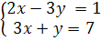

в) 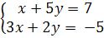

г) 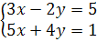

_{д)}

